新進藥品啟用日：101.07
中文名稱 | 利石通 顆粒 | 成份含量 |  | 每公克含  Potassium monohydrate 660mg  Citric acid monohydrate 200.4mg
英文名稱 | K-Stone Granules
健保代碼 | A052540121 | 劑型 |  |  |  | 5公克/鋁箔包
顏色 | 銀色鋁箔包/紅色與黑色字體 | 撥痕/印字 |  |  |  | 詳見下圖
適應症 | 鹼化劑 (用於須長期保持尿鹼性之場合如尿道結石、腎小管性酸毒症)
院內碼 | OKCIT1 | 注意事項 |  |  |  |  | 請遵醫師指示使用
外觀描述  外觀圖片 | 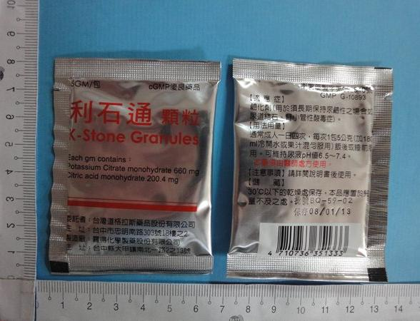
原始停用藥品停用日：101.07
中文名稱 | 結石清顆粒 |  | 成份含量 |  | 每公克含  Potassium monohydrate 660mg  Citric acid monohydrate 200.4mg
英文名稱 | K-CITRATE GRANULES "GENTLE"
健保代碼 | A036657121 |  | 劑型 |  |  |  | 5克/包
院內碼 | OKCIT
適應症 | 鹼化劑（用於須長期保持尿鹼性之場合如尿道結石、腎小管性酸毒症）
外觀描述  外觀圖片 | 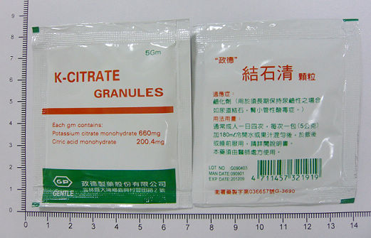
異動原因 | 廠商異動  原結石清顆粒廠商：政德製藥股份有限公司，停用。更換新藥利石通 顆粒，廠商：羅得化學製藥股份有限公司。
新進藥品啟用日：101.07
中文名稱 | 化炎錠９０公絲（來縮酵素） | 成份含量 |  |  |  |  | 每錠含LYSOZYME (CHLORIDE) 90mg
英文名稱 | NOFLAGMA TABLETS 90MG (LYSOZYME) "YUNG SHIN" |  |  |  |  |  | 每錠含LYSOZYME (CHLORIDE) 90mg
健保代碼 | AC26007100 | 劑型 |  |  |  |  | 錠劑（Tablet）
顏色 | 淡紅橙、圓形 | 撥痕/印字 |  |  |  |  | 圓形刻痕 Y印字
適應症 | 慢性副鼻腔炎、呼吸器官疾病伴隨之喀痰喀出困難、小手術時或手術後出血（牙科、泌尿科領域）
院內碼 | ONOF | 注意事項 |  |  |  |  | 請遵醫師指示使用
外觀描述  外觀圖片 | 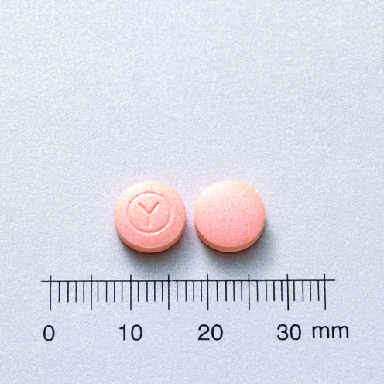
停用藥品停用日：101.07
中文名稱 | 炎腫腸溶錠５公絲（鋸齒酵素） |  | 成份含量 |  |  |  | 每錠含有  SERRAPEPTASE (SERRATIOPEPTIDASE)…5mg
英文名稱 | AEZOC E.C. TABLET 5MG (SERRAPEPTASE) |  |  |  |  |  | 每錠含有  SERRAPEPTASE (SERRATIOPEPTIDASE)…5mg
健保代碼 | A038020100 |  | 劑型 |  |  |  | 錠劑（Tablet）
院內碼 | ODAN
適應症 | 手術及外傷後之消炎，下列疾患之消炎：副鼻腔炎、膀胱炎、副睪丸炎、智齒周圍炎、支氣管炎、支氣管氣喘及麻醉後的咳痰因難
外觀描述  外觀圖片 | 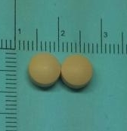
異動原因 | 藥品異動，原AEZOC E.C. TABLET 5MG，廠商：瑞士藥廠，單方成分，停用。  更換新藥NOFLAGMA TABLETS 90MG，廠商：永信藥品工業股份有限公司，單方成分。

